 |  | S  TG/102/4  ORIGINAL: Inglés  FECHA: 2004-03-31
UNIÓN INTERNACIONAL PARA LA PROTECCIÓN DE LAS OBTENCIONES VEGETALES
GINEBRA

 | ALEGRÍA  (Impatiens walleriana Hook. f.) | *

DIRECTRICES

PARA LA EJECUCIÓN DEL EXAMEN

DE LA DISTINCIÓN, LA HOMOGENEIDAD Y LA ESTABILIDAD

Nombre(s) alternativo(s):*

Latín | Inglés | Francés | Alemán | Español
Impatiens walleriana  Hook. f.. | Busy Lizzie | Impatience | Fleißiges Lieschen | Alegría

DOCUMENTOS CONEXOS

Estas directrices deberán leerse junto con el documento TG/1/3, “Introducción General al examen de la distinción, la homogeneidad y la estabilidad y al desarrollo de descripciones armonizadas de las obtenciones vegetales” (en adelante denominado “la Introducción General”) y sus documentos “TGP” conexos.

ÍNDICE Página

1. Objeto de estas directrices de examen 3
2. Material necesario 3
3. Método de examen 3
3.1 Duración de los ensayos 3
3.2 Lugar de ejecución de los ensayos 3
3.3 Condiciones de ejecución de los ensayos 3
3.5 Número de plantas/partes de plantas que se ha de examinar 4
3.6 Ensayos adicionales 5
4. Evaluación de la distinción, la homogeneidad y la estabilidad 5
4.1 Distinción 5
4.2 Homogeneidad 5
4.3 Estabilidad 6
5. Modo de agrupar las variedades y organización de los ensayos en cultivo 6
6. Introducción a la tabla de caracteres 7
6.1 Categorías de caracteres 7
6.2 Niveles de expresión y notas correspondientes 7
6.3 Tipos de expresión 7
6.4 Variedades ejemplo 7
6.5 Leyenda 7
7. Table of Characteristics/Tableau des caractères/Merkmalstabelle/Tabla de caracteres 8
8. Explicaciones de la tabla de caracteres 14
9. Bibliografía 16
10. Cuestionario técnico 17

Objeto de estas directrices de examen
Las presentes directrices de examen se aplican a todas las variedades de Impatiens walleriana Hook. f. de la familia de las balsamináceas.

Material necesario
2.1 Las autoridades competentes deciden cuándo, dónde y en qué cantidad y calidad se deberá entregar el material vegetal necesario para la ejecución del examen de la variedad. Los solicitantes que presenten material procedente de un país distinto de aquel en el que se efectuará el examen deberán asegurarse de que se han cumplido todas las formalidades aduaneras y fitosanitarias.

2.2 El material se entregará en forma de esquejes con raíces o semillas.

2.3 La cantidad mínima de material vegetal que ha de entregar el solicitante deberá ser de:

– para las variedades de multiplicación vegetativa: 20 esquejes enraizados;
– para las variedades de reproducción sexuada: 1 gr. de semilla.

2.4 En el caso de la semilla, ésta deberá satisfacer los requisitos mínimos de germinación, pureza analítica y de la especie, sanidad y contenido de humedad que especifiquen las autoridades competentes. Cuando la semilla deba almacenarse, la capacidad de germinación deberá ser lo más elevada posible y deberá ser especificada por el solicitante.

2.5 El material vegetal proporcionado deberá presentar una apariencia saludable y no carecer de vigor ni estar afectado por enfermedades o plagas importantes.

2.6 El material vegetal deberá estar exento de todo tratamiento que afecte la expresión de los caracteres de la variedad, salvo autorización en contrario o solicitud expresa de las autoridades competentes. Si ha sido tratado, se deberá indicar en detalle el tratamiento aplicado.

Método de examen

3.1 Duración de los ensayos
La duración mínima de los ensayos deberá ser normalmente de un único ciclo de cultivo.

3.2 Lugar de ejecución de los ensayos
Normalmente los ensayos deberán efectuarse en un solo lugar. Si ese lugar no permite observar la expresión de ciertos caracteres de la variedad que sean pertinentes para el examen DHE, se podrá examinar la variedad en otro lugar.

3.3 Condiciones de ejecución de los ensayos
3.3.1 Se deberán efectuar los ensayos en condiciones que aseguren un desarrollo satisfactorio de la expresión de los caracteres pertinentes de la variedad y de la ejecución del examen.

3.3.2 Estado de desarrollo para la evaluación

El estado óptimo de desarrollo para evaluar los caracteres es la época de plena floración.

3.3.3 Tipo de observación

El método recomendado para observar los caracteres se indica en la segunda columna de la tabla de caracteres mediante la clave siguiente:

MS: medición de varias plantas o partes de plantas individuales;
VG: evaluación visual mediante una única observación de un grupo de plantas o partes de plantas.

3.3.4 Observación del color a ojo desnudo

Ya que la luz del día es variable, las valoraciones del color establecidas frente a una carta de colores deberán realizarse en una habitación apropiada utilizando luz artificial, o en pleno día en una habitación sin luz solar directa. La distribución espectral de la fuente luminosa que constituye la luz artificial deberá estar en conformidad con la Norma CIE de Luz Preferida D 6500 y debe ajustarse a los límites de tolerancia establecidos por la Norma Británica (British Standard) 950, Parte I. Estas valoraciones se deberán efectuar con la planta colocada sobre un fondo blanco.

3.4 Diseño de los ensayos

3.4.1 En el caso de las variedades de multiplicación vegetativa, cada ensayo será diseñado para obtener un total de al menos 20 plantas.

3.4.2 En el caso de las variedades de reproducción sexuada, cada ensayo será diseñado para obtener un total de al menos 40 plantas.

3.4.3 Los ensayos deberán concebirse de tal manera que se permita la extracción de plantas o partes de plantas para efectuar medidas y conteos, sin perjudicar las observaciones ulteriores que deberán efectuarse hasta el final del ciclo de cultivo.

3.5 Número de plantas/partes de plantas que se ha de examinar
3.5.1 Salvo indicación en contrario, todas las observaciones de plantas individuales de variedades de multiplicación vegetativa deberán efectuarse en 10 plantas o partes de cada una de las 10 plantas y las demás observaciones deberán efectuarse en todas las plantas del ensayo.

3.5.2 Salvo indicación en contrario, todas las observaciones de plantas individuales de variedades de reproducción sexuada deberán efectuarse en 20 plantas o partes de cada una de las 20 plantas y las demás observaciones deberán efectuarse en todas las plantas del ensayo.

3.6 Ensayos adicionales
Se podrán efectuar ensayos adicionales para estudiar caracteres pertinentes.

Evaluación de la distinción, la homogeneidad y la estabilidad

4.1 Distinción
4.1.1 Recomendaciones generales

Es de particular importancia para los usuarios de estas directrices de examen consultar la Introducción General antes de tomar decisiones relativas a la distinción. Sin embargo, a continuación se citan una serie de aspectos que han de tenerse en cuenta en las directrices de examen.

4.1.2 Diferencias coherentes

La duración mínima recomendada para los ensayos en la Sección 3.1 refleja, por lo general, la necesidad de garantizar que las diferencias en un carácter sean suficientemente coherentes:

4.1.3 Diferencias claras

El determinar si una diferencia entre dos variedades es clara depende de muchos factores y, para ello, se tendría que considerar, en particular, el tipo de expresión del carácter que se esté examinando, es decir, si éste se expresa de manera cualitativa, cuantitativa o pseudocualitativa. Por consiguiente, es importante que los usuarios de estas directrices de examen estén familiarizados con las recomendaciones contenidas en la Introducción General antes de tomar decisiones relativas a la distinción.

4.2 Homogeneidad
4.2.1 Es particularmente importante que los usuarios de estas directrices de examen consulten la Introducción General antes de tomar decisiones relativas a la homogeneidad. Sin embargo, a continuación se citan una serie de aspectos que han de tenerse en cuenta en las directrices de examen.

4.2.2 Para la evaluación de la homogeneidad de las variedades de multiplicación vegetativa y de las variedades de reproducción sexuada autógamas, deberá aplicarse como mínimo una población estándar del 1% y una probabilidad de aceptación del 95%. En el caso de un tamaño de muestra de 20 plantas, se permitirá 1 planta fuera de tipo. En el caso de un tamaño de muestra de 40 plantas, se permitirán 2 plantas fuera de tipo.

4.2.3 Para la evaluación de la homogeneidad de las variedades de reproducción sexuada alógamas o híbridas deberán seguirse, según proceda, las recomendaciones de la Introducción General para las variedades alógamas o híbridas.

4.3 Estabilidad
4.3.1 En la práctica, no es corriente efectuar exámenes de la estabilidad que registren resultados tan fiables como los de un examen de la distinción y la homogeneidad. No obstante, la experiencia ha demostrado que, en muchos tipos de variedades, cuando una variedad haya demostrado ser homogénea, también podrá considerarse estable.

4.3.2 Cuando corresponda, o en caso de duda, la estabilidad podrá examinarse, ya sea cultivando una generación adicional, ya sea examinando un nuevo lote de plantas o semillas, para asegurarse de que presenta los mismos caracteres que el material suministrado anteriormente.

Modo de agrupar las variedades y organización de los ensayos en cultivo
5.1 El modo de agrupar las variedades contribuye a la selección de las variedades notoriamente conocidas que se han de cultivar en el ensayo con las variedades candidatas y a la manera en que estas variedades se dividen en grupos para facilitar la evaluación de la distinción.

5.2 Los caracteres de agrupamiento son aquellos en los que los niveles de expresión documentados, aun cuando hayan sido registrados en distintos lugares, pueden utilizarse, individualmente o en combinación con otros caracteres similares: a) para seleccionar las variedades notoriamente conocidas que puedan ser excluidas del ensayo en cultivo utilizado para el examen de la distinción; y b) para organizar el ensayo en cultivo de manera que queden agrupadas las variedades similares.

5.3 Ha habido acuerdo sobre la utilidad de los siguientes caracteres de agrupamiento:

a) Hoja: variegación (carácter 7);
b) Flor: tipo (carácter 15);
c) Flor: número de colores (excluida la zona del ojo) (carácter 17);
d) Flor: color principal (carácter 18) con los siguientes grupos:
Gr. 1: blanco
Gr. 2: amarillo
Gr. 3: rosa
Gr. 4: rosa azulado
Gr. 5: naranja
Gr. 6: rojo
Gr. 7: púrpura
Gr. 8: violeta

5.4 En la Introducción General se dan orientaciones sobre el uso de los caracteres de agrupamiento en el proceso de examen de la distinción.

Introducción a la tabla de caracteres

6.1 Categorías de caracteres

6.1.1 Caracteres estándar de las directrices de examen
Los caracteres estándar de las directrices de examen son aquellos que han sido aprobados por la UPOV para el examen DHE y de los cuales los miembros de la Unión pueden elegir los que convengan para determinadas circunstancias.

6.1.2 Caracteres con asterisco
Los caracteres con asterisco (señalados con *) son los caracteres incluidos en las directrices de examen que son importantes para la armonización internacional de las descripciones de variedades y que deberán utilizarse siempre en el examen DHE e incluirse en la descripción de la variedad por todos los miembros de la Unión, excepto cuando el nivel de expresión de un carácter precedente o las condiciones medioambientales de la región lo imposibiliten.

6.2 Niveles de expresión y notas correspondientes
Se atribuyen a cada carácter niveles de expresión con el fin de definir el carácter y armonizar las descripciones. A cada nivel de expresión le corresponde una nota numérica para facilitar el registro de los datos y la elaboración y el intercambio de la descripción.

6.3 Tipos de expresión
En la Introducción General figura una explicación de los tipos de expresión de los caracteres (cualitativo, cuantitativo y pseudocualitativo).

6.4 Variedades ejemplo
En caso necesario, se proporcionan ejemplos de variedades en las directrices de examen con el fin de aclarar los niveles de expresión de un carácter.

6.5 Leyenda
(*) carácter con asterisco – véase la Sección 6.1.2

QL carácter cualitativo – véase la Sección 6.3
QN carácter cuantitativo – véase la Sección 6.3
PQ carácter pseudocualitativo – véase la Sección 6.3

MS: medición de varias plantas o partes de plantas – véase la Sección 3.3.1
VG: evaluación visual mediante una única observación de un grupo de plantas o partes de plantas – véase la Sección 3.3.1

(+) véase “Explicaciones de la tabla de caracteres”, capítulo 8.

Table of Characteristics/Tableau des caractères/Merkmalstabelle/Tabla de caracteres
 |  | English | français | deutsch | español | Example Varieties  Exemples  Beispielssorten  Variedades ejemplo | Note/  Nota
1.  (*) | MS/  VG | Plant: height of foliage | Plante: hauteur du feuillage | Pflanze: Höhe des Laubes | Planta: altura del follaje
QN |  | short | basse | niedrig | bajo | Camela | 3
 |  | medium | moyenne | mittel | medio | Didi Orare | 5
 |  | tall | haute | hoch | alto | Tilav | 7
2.  (*) | MS/  VG | Plant: width | Plante: largeur | Pflanze: Breite | Planta: anchura
QN |  | narrow | étroite | schmal | estrecha |  | 3
 |  | medium | moyenne | mittel | media | Camela | 5
 |  | broad | large | breit | ancha | Didi Orare | 7
3. | VG | Shoot: anthocyanin coloration (at upper third of shoot) | Pousse: pigmentation anthocyanique (sur le tiers supérieur d'une pousse) | Trieb: Anthocyanfärbung (im oberen Drittel des Triebes) | Tallo: pigmentación antociánica (en el tercio superior del tallo)
QN |  | absent or very weak | absente ou très faible | fehlend oder sehr gering | ausente o muy débil | Camela | 1
 |  | weak | faible | gering | débil | Balfiesala | 3
 |  | medium | moyenne | mittel | media | Didi Carmine | 5
 |  | strong | forte | stark | fuerte |  | 7
4.  (*) | MS/  VG | Leaf: length  (including petiole) | Feuille: longueur  (pétiole compris) | Blatt: Länge  (einschließlich Blattstiel) | Hoja: longitud (incluyendo el pecíolo)
QN |  | short | courte | kurz | corta | Balfiesala | 3
 |  | medium | moyenne | mittel | media | Balfiesaci | 5
 |  | long | longue | lang | larga | Didi Orare | 7
5.  (*) | MS/  VG | Leaf: width | Feuille: largeur | Blatt: Breite | Hoja: anchura
QN |  | narrow | étroite | schmal | estrecha | Tiwhite | 3
 |  | medium | moyenne | mittel | media | Camela | 5
 |  | broad | large | breit | ancha | Didi Orare | 7
6. | MS | Leaf: ratio length/width | Feuille: rapport longueur/largeur | Blatt: Verhältnis Länge/Breite | Hoja: relación entre la longitud y la anchura
QN |  | small | petit | klein | pequeña |  | 3
 |  | medium | moyen | mittel | media |  | 5
 |  | large | grand | groß | grande |  | 7
7.  (*) | VG | Leaf: variegation | Feuille: panachure | Blatt: Panaschierung | Hoja: variegación
QL |  | absent | absente | fehlend | ausente | Camela | 1
 |  | present | présente | vorhanden | presente | Snow and Ice | 9
8. | VG | Varieties with variegation only:  Leaf: main color of upper side | Variétés avec panachure seulement:  Feuille: couleur principale de la partie supérieure | Nur Sorten mit Panaschierung:  Blatt: Hauptfarbe der Oberseite | Sólo variedades con variegación: Hoja: color principal del haz
PQ |  | light green | vert clair | hellgrün | verde claro |  | 1
 |  | medium green | vert moyen | mittelgrün | verde medio |  | 2
 |  | dark green | vert foncé | dunkelgrün | verde oscuro |  | 3
 |  | blue green | vert bleu | blaugrün | verde azulado |  | 4
9. | VG | Varieties with variegation only:  Leaf: secondary color of upper side | Variétés avec panachure seulement:  Feuille: couleur secondaire de la partie supérieure | Nur Sorten mit Panaschierung:  Blatt: Sekundärfarbe der Oberseite | Sólo variedades con variegación: Hoja: color secundario del haz
PQ |  | white | blanc | weiß | blanco |  | 1
 |  | yellowish white | blanc jaunâtre | gelblichweiß | blanco amarillento |  | 2
 |  | yellow | jaune | gelb | amarillo |  | 3
 |  | light green | vert clair | hellgrün | verde claro |  | 4
10. | VG | Varieties without variegation only:  Leaf: color of upper side | Variétés sans panachure seulement:  Feuille: couleur de la partie supérieure | Nur Sorten ohne Panaschierung:  Blatt: Farbe der Oberseite | Sólo variedades sin variegación: Hoja: color del haz
PQ |  | light green | vert clair | hellgrün | verde claro |  | 1
 |  | medium green | vert moyen | mittelgrün | verde medio | Camela | 2
 |  | dark green | vert foncé | dunkelgrün | verde oscuro | Didi Carmine | 3
 |  | red | rouge | rot | rojo |  | 4
11. | VG | Varieties without variegation only:  Leaf: color of lower side between veins | Variétés sans panachure seulement:  Feuille: couleur de la face inférieure entre les nervures | Nur Sorten ohne Panaschierung:  Blatt: Farbe der Unterseite zwischen den Adern | Sólo variedades sin variegación: Hoja: color del envés entre los nervios
PQ |  | only green | seulement verte | nur grün | sólo verde |  | 1
 |  | green and red | verte et rouge | grün und rot | verde y rojo |  | 2
 |  | only red | seulement rouge | nur rot | sólo rojo |  | 3
12. | VG | Varieties without variegation only:  Leaf: color of veins on lower side | Variétés sans panachure seulement:  Feuille: couleur des nervures sur la face inférieure | Nur Sorten ohne Panaschierung:  Blatt: Farbe der Adern auf der Unterseite | Sólo variedades sin variegación: Hoja: color de los nervios del envés
QL |  | green | vertes | grün | verde |  | 1
 |  | red | rouges | rot | rojo |  | 2
13. | VG | Petiole: anthocyanin coloration of upper side | Pétiole: pigmentation anthocyanique sur la face supérieure | Blattstiel: Anthocyanfärbung der Oberseite | Pecíolo: pigmentación antociánica de la cara superior
QN |  | absent or very weak | absente ou très faible | fehlend oder sehr gering | ausente o muy débil | Camela | 1
 |  | weak | faible | gering | débil | Didi Carmine | 3
 |  | medium | moyenne | mittel | media | Didi Orare | 5
 |  | strong | forte | stark | fuerte |  | 7
14. | VG | Peduncle: anthocyanin coloration of upper side | Pédoncule: pigmentation anthocyanique sur la face supérieure | Blütenstiel: Anthocyanfärbung der Oberseite | Pedúnculo: pigmentación antociánica de la cara superior
QN |  | absent or very weak | absent ou très faible | fehlend oder sehr gering | ausente o muy débil | Camela | 1
 |  | weak | faible | gering | débil | Tilav | 3
 |  | medium | moyenne | mittel | media |  | 5
 |  | strong | forte | stark | fuerte |  | 7
15.  (*) | VG | Flower: type | Fleur: type | Blüte: Typ | Flor: tipo
QL |  | single | simple | einfach | simple | Gumbo | 1
 |  | double | double | gefüllt | doble | Camela | 2
16.  (*)  (+) | MS/  VG | Flower: width | Fleur: largeur | Blüte: Breite | Flor: anchura
QN |  | narrow | étroite | schmal | estrecha | Balfiesala | 3
 |  | medium | moyenne | mittel | media | Tilav | 5
 |  | broad | large | breit | ancha |  | 7
17.  (*)  (+) | VG | Flower: number of colors (eye zone excluded) | Fleur: nombre de couleurs (zone autour de l'œil exclue) | Blüte: Anzahl Farben (Augenzone ausgenommen) | Flor: número de colores (excluida la zona del ojo)
QL |  | one | une | eine | uno |  | 1
 |  | two | deux | zwei | dos |  | 2
 |  | more than two | plus de deux | mehr als zwei | más de dos |  | 3
18.  (*) | VG | Flower: main color | Fleur: couleur principale | Blüte: Hauptfarbe | Flor: color principal
PQ |  | RHS Colour Chart (indicate reference number) | Code RHS des couleurs (indiquer le numéro de référence) | RHS-Farbkarte (Nummer angeben) | Carta de colores RHS (indíquese el número de referencia)
19.  (*) | VG | Varieties with bi- or multicolored flowers only: Flower: secondary color | Variétés à fleurs bicolores ou multicolores seulement: Fleur: couleur secondaire | Nur Sorten mit zwei- oder mehrfarbigen Blüten: Blüte: Sekundärfarbe | Sólo variedades con flores bicolores o multicolores: Flor: color secundario
PQ |  | RHS Colour Chart (indicate reference number) | Code RHS des couleurs (indiquer le numéro de référence) | RHS-Farbkarte (Nummer angeben) | Carta de colores RHS (indíquese el número de referencia
20.  (*)  (+) | VG | Varieties with bi- or multicolored flowers only: Flower: distribution of secondary color | Variétés à fleurs bicolores ou multicolores seulement:  Fleur: répartition de la couleur secondaire | Nur Sorten mit zwei- oder mehrfarbigen Blüten: Blüte: Verteilung der Sekundärfarbe | Sólo variedades con flores bicolores o multicolores: Flor: distribución del color secundario
QL |  | on whole surface of upper petal only | sur toute la surface du pétale supérieur seulement | ganzflächig nur auf dem oberen Blütenblatt | únicamente en toda la superficie del pétalo superior |  | 1
 |  | at base of all petals | à la base de chaque pétale | an der Basis aller Blütenblätter | en la base de todos los pétalos |  | 2
 |  | along mid-rib of all petals | le long de la nervure médiane de chaque pétale | entlang der Mittelrippe aller Blütenblätter | a lo largo de la nervadura principal de todos los pétalos |  | 3
 |  | along edge of all petals | en bordure de chaque pétale | am Rand aller Blütenblätter | en el borde de todos los pétalos |  | 4
 |  | irregularly distributed on all petals | irrégulièrement diffus sur chaque pétale | unregelmäßig verteilt auf allen Blütenblättern | distribuido irregularmente en todos los pétalos |  | 5
21.  (*)  (+) | VG | Varieties with single flowers only:  Flower: presence of eye zone | Variétés à fleurs simples seulement:  Fleur: présence d'une zone autour de l'œil | Nur einfach blühende Sorten:  Blüte: Vorhandensein  einer Augenzone | Sólo variedades con flores simples: Flor: presencia de zona del ojo
QL |  | absent | absente | fehlend | ausente |  | 1
 |  | present | présente | vorhanden | presente |  | 9
22. | VG | Flower: size of eye zone | Fleur: taille de la zone autour de l'œil | Blüte: Größe der Augenzone | Flor: tamaño de la zona del ojo
QN |  | small | petite | klein | pequeña |  | 3
 |  | medium | moyenne | mittel | media |  | 5
 |  | large | grande | groß | grande |  | 7
23. | VG | Flower: color of eye zone | Fleur: couleur de la zone autour de l'œil | Blüte: Farbe der Augenzone | Flor: color de la zona del ojo
PQ |  | white | blanche | weiß | blanco |  | 1
 |  | yellow | jaune | gelb | amarillo |  | 2
 |  | pink | rose | rosa | rosa |  | 3
 |  | red | rouge | rot | rojo |  | 4
 |  | purple | pourpre | purpurn | púrpura |  | 5
 |  | violet | violette | violett | violeta |  | 6
 |  | white and pink | blanc et rose | weiß und rosa | blanco y rosa |  | 7
 |  | white and red | blanc et rouge | weiß und rot | blanco y rojo |  | 8
24.  (+) | MS/ VG | Varieties with single flowers only: Upper petal: width | Variétés à fleurs simples seulement:  Pétale supérieur: largeur | Nur einfach blühende Sorten:  Oberes Blütenblatt: Breite | Sólo variedades con flores simples: Pétalo superior: anchura
QN |  | narrow | étroit | schmal | estrecho |  | 3
 |  | medium | moyen | mittel | medio |  | 5
 |  | broad | large | breit | ancho |  | 7
25.  (+) | MS/ VG | Varieties with  single flowers only:  Lateral petal: width | Variétés à fleurs simples seulement:  Pétale latéral: largeur | Nur einfach blühende Sorten:  Seitliches Blütenblatt: Breite | Sólo variedades con flores simples: Pétalo lateral: anchura
QN |  | narrow | étroit | schmal | estrecho |  | 3
 |  | medium | moyen | mittel | medio |  | 5
 |  | broad | large | breit | ancho |  | 7
26. | VG | Seed-propagated varieties only:  Time of beginning of flowering | Variétés à multiplication sexuée seulement:  Époque de début de la floraison | Nur samenvermehrte Sorten:  Zeitpunkt des Blühbeginns | Sólo variedades de reproducción sexuada: Época del inicio de la floración
QN |  | early | précoce | früh | temprana |  | 3
 |  | medium | moyenne | mittel | media |  | 5
 |  | late | tardive | spät | tardía |  | 7

Explicaciones de la tabla de caracteres

Ad. 16: Flor: anchura
Ad. 24: Sólo variedades con flores simples: Pétalo superior: anchura
Ad. 25: Sólo variedades con flores simples: Pétalo lateral: anchura
Pétalo superior: anchura
Pétalo lateral: anchura
Flor: anchura
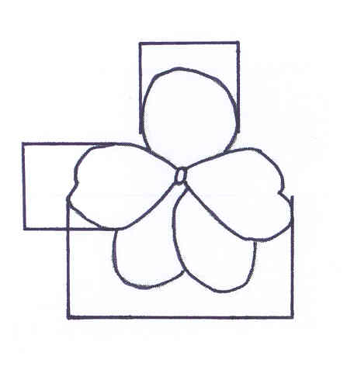

Ad. 17: Flor: número de colores (excluida la zona del ojo)
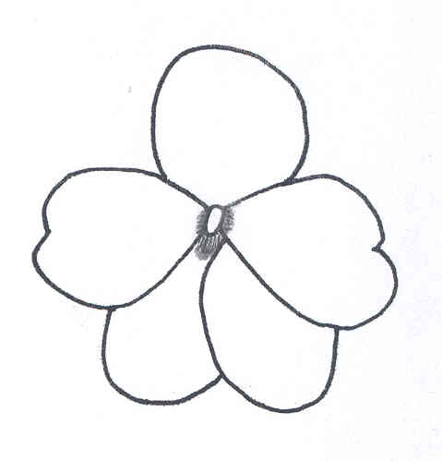
Ad. 21: Sólo variedades con flores simples: Flor: presencia de zona del ojo

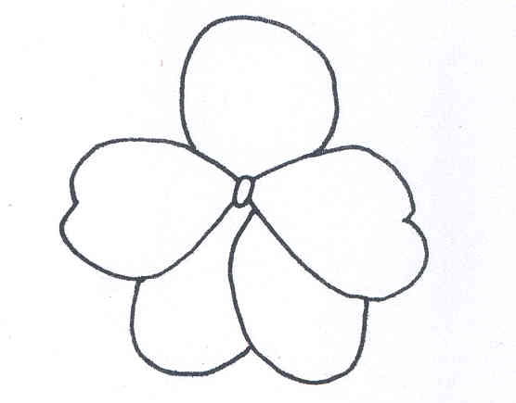
zona del ojo

1 | 9
ausente | presente

Ad. 20: Sólo variedades con flores bicolores o multicolores: Flor: distribución del color secundario
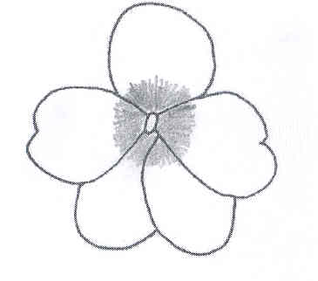
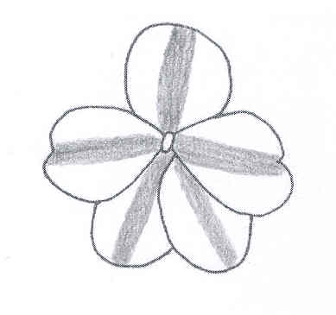
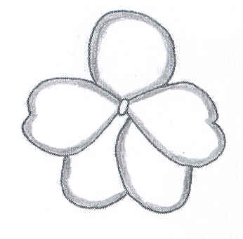
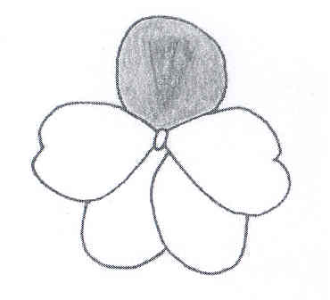
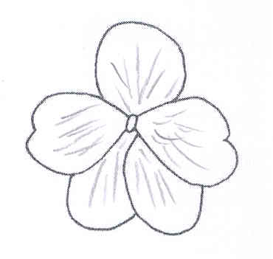

1 | 2 | 3 | 4 | 5
únicamente en toda la superficie del pétalo superior | en la base de todos los pétalos | a lo largo de la nervadura principal de todos los pétalos | en el borde de todos los pétalos | distribuido irregularmente en todos los pétalos

Bibliografía

No se dispone de bibliografía específica.

10. Cuestionario técnico
CUESTIONARIO TÉCNICO |  |  |  | Página {x} de {y} |  | Número de referencia:
 |  |  |  |  |  | Fecha de solicitud:
 |  |  |  |  |  | (no debe ser rellenado por el solicitante)
CUESTIONARIO TÉCNICO
rellénese junto con la solicitud de derechos de obtentor

1. Objeto del Cuestionario Técnico
1.1 Nombre en latín |  |  | Impatiens walleriana Hook. f.
1.2 Nombre común |  |  | Alegría
2. Solicitante
Nombre
Dirección
Número de teléfono
Número de fax
Dirección electrónica
Obtentor (si no es el solicitante)
3. Denominación propuesta y referencia del obtentor
Denominación propuesta
(si procede)

Referencia del obtentor
4. Información sobre el método de obtención y la reproducción de la variedad

4.1 Método de obtención

Variedad resultante de:

4.1.1 Cruzamiento

a) cruzamiento controlado [ ]
(sírvase mencionar las variedades parentales)
b) cruzamiento parcialmente conocido
(sírvase mencionar la(s) variedad(es) parental(es)
conocida(s)) [ ]
c) cruzamiento desconocido [ ]

4.1.2 Mutación [ ]
(sírvase mencionar la variedad parental)

4.1.3 Descubrimiento y desarrollo [ ]
(sírvase mencionar dónde y cuándo ha sido
descubierta y cómo ha sido desarrollada la variedad)

4.1.4 Otro [ ]
(sírvase proporcionar detalles)

4.2 Método de reproducción de la variedad

4.2.1 Variedades de multiplicación vegetativa

a) esquejes [ ]
b) propagación in vitro [ ]
c) otro (sírvase indicar el método) [ ]

4.2.2 Semilla [ ]

4.2.3 Otro [ ]
(sírvase proporcionar detalles)

5. Caracteres de la variedad que se deben indicar (el número entre paréntesis indica el carácter correspondiente en las directrices de examen; especifíquese la nota apropiada).

 | Caracteres |  |  |  |  |  | Variedades ejemplo |  |  | Nota
5.1  (7) | Hoja: variegación
 | ausente |  |  |  |  |  | Camela |  |  | 1[ ]
 | presente |  |  |  |  |  | Snow and Ice |  |  | 9[ ]
5.2  (15) | Flor: tipo
 | simple |  |  |  |  |  | Gumbo |  |  | 1[ ]
 | doble |  |  |  |  |  | Camela |  |  | 2[ ]
5.3  (16) | Flor: anchura
 | estrecha |  |  |  |  |  | Balfiesala |  |  | 3[ ]
 | media |  |  |  |  |  | Tilav |  |  | 5[ ]
 | ancha |  |  |  |  |  |  |  |  | 7[ ]
5.4  (17) | Flor: número de colores (excluida la zona del ojo)
 | uno |  |  |  |  |  |  |  |  | 1[ ]
 | dos |  |  |  |  |  |  |  |  | 2[ ]
 | más de dos |  |  |  |  |  |  |  |  | 3[ ]
 | Caracteres |  |  |  |  |  | Variedades ejemplo |  |  | Nota
5.5i  (18) | Flor: color principal
Carta de colores RHS (indíquese el número de referencia)
…………………………………………………
5.5ii  (18) | Flor: color principal
 | blanco |  |  |  |  |  |  |  |  | 1[ ]
 | amarillo |  |  |  |  |  |  |  |  | 2[ ]
 | rosa |  |  |  |  |  |  |  |  | 3[ ]
 | rosa azulado |  |  |  |  |  |  |  |  | 4[ ]
 | naranja |  |  |  |  |  |  |  |  | 5[ ]
 | rojo |  |  |  |  |  |  |  |  | 6[ ]
 | púrpura |  |  |  |  |  |  |  |  | 7[ ]
 | violeta |  |  |  |  |  |  |  |  | 8[ ]
otro color (indíquese)
…………………………………………………….
5.6i  (19) | Sólo variedades con flores bicolores o multicolores:  Flor: color secundario
Carta de colores RHS (indíquese el número de referencia)
……………………………………………………
5.6ii  (19) | Sólo variedades con flores bicolores o multicolores:  Flor: color secundario
 | blanco |  |  |  |  |  |  |  |  | 1[ ]
 | rosa |  |  |  |  |  |  |  |  | 2[ ]
 | rojo |  |  |  |  |  |  |  |  | 3[ ]
 | violeta |  |  |  |  |  |  |  |  | 4[ ]
 | otro color (indíquese)  …………………………………………………… |  |  |  |  |  |  |  |  | 5[ ]
 | Caracteres |  |  |  |  |  | Variedades ejemplo |  |  | Nota
5.7  (20) | Sólo variedades con flores bicolores o multicolores:  Flor: distribución del color secundario
 | únicamente en toda la superficie del pétalo superior |  |  |  |  |  |  |  |  | 1[ ]
 | en la base de todos los pétalos |  |  |  |  |  |  |  |  | 2[ ]
 | a lo largo de la nervadura principal de todos los pétalos |  |  |  |  |  |  |  |  | 3[ ]
 | en el borde de todos los pétalos |  |  |  |  |  |  |  |  | 4[ ]
 | distribuidos irregularmente en todos los pétalos |  |  |  |  |  |  |  |  | 5[ ]
 | otra distribución (indíquese)  …………………………………………………… |  |  |  |  |  |  |  |  | 6[ ]
6. Variedades similares y diferencias con respecto a esas variedades

Sírvase utilizar el cuadro adjunto, y el espacio en blanco destinado a formular comentarios, para suministrar información acerca de la diferencia entre su variedad candidata y la variedad o variedades que, a su leal saber y entender, es o son más similares. Esta información puede ser útil para que las autoridades encargadas del examen realicen el examen de la distinción.

Denominación(es) de la(s) variedad(es) similar(es) a la variedad candidata |  | Carácter(es) respecto del (de los) que la variedad candidata difiere de la(s) variedad(es) similar(es) |  |  | Describa la expresión del (de los) carácter(es) correspondiente a la(s) variedad(es) similar(es) |  |  | Describa la expresión del (de los) carácter(es) correspondiente a su variedad candidata
Ejemplo |  | Flor: color principal |  |  | blanco |  |  | rosa
Observaciones:
7. Información complementaria que pueda facilitar el examen de la variedad

7.1 Además de la información suministrada en las secciones 5 y 6, ¿existen otros caracteres adicionales que puedan contribuir a distinguir la variedad?

Sí [ ] No [ ]

(En caso afirmativo, sírvase indicarlos).

7.2 Condiciones especiales del examen de la variedad

7.2.1 ¿Existen condiciones especiales de cultivo de la variedad o de realización del examen?

Sí [ ] No [ ]

7.2.2 En caso afirmativo, sírvase indicarlas.

7.3 Otra información

Deberá incluirse en el Cuestionario Técnico una fotografía en color de la variedad.

8. Autorización para la liberación

a) ¿Se exige una autorización previa para poder diseminar la variedad en virtud de la legislación relativa a la protección del medio ambiente y la salud humana y animal?

Sí [ ] No [ ]

b) ¿Se ha obtenido dicha autorización?

Sí [ ] No [ ]

Si la segunda respuesta es afirmativa, sírvase presentar una copia de la autorización.

9. Información sobre el material vegetal que deberá ser examinado

9.1 La expresión de un carácter o de varios caracteres de una variedad puede verse afectada por factores tales como plagas y enfermedades, tratamientos químicos (por ejemplo, retardadores del crecimiento, pesticidas), efectos del cultivo de tejidos, distintos portainjertos y patrones tomados en distintas fases vegetativas de un árbol, etc.

9.2 El material vegetal deberá estar exento de todo tratamiento que afecte la expresión de los caracteres de la variedad, salvo autorización en contrario o solicitud expresa de las autoridades competentes. Si el material vegetal ha sido tratado, se deberá indicar en detalle el tratamiento aplicado. Por consiguiente, sírvase indicar a continuación si, a su leal saber y entender, el material vegetal que será examinado ha estado expuesto a:

a) Microorganismos (por ejemplo, virus, bacterias,
fitoplasma) Sí [ ] No [ ]

b) Tratamiento químico (por ejemplo, retardadores del
crecimiento o pesticidas) Sí [ ] No [ ]

c) Cultivo de tejido Sí [ ] No [ ]

d) Otros factores Sí [ ] No [ ]

Si ha contestado afirmativamente a alguna de las preguntas, sírvase suministrar detalles:

……………………………………………………………

10. Por la presente declaro que, a mi leal saber y entender, la información proporcionada en este formulario es correcta:

Nombre del solicitante

Firma Fecha

[Fin del documento]

* Estos nombres eran correctos en el momento de la adopción de estas directrices de examen pero podrían ser objeto de revisión o actualización. [Se aconseja a los lectores consultar el código UPOV en el sitio Web de la UPOV (www.upov.int), donde encontrarán la información más reciente.]

